Hello! How are you? Witaj! Jak się masz?

Na dzisiejszych zajęciach ponownie przypomnimy sobie nazwy zawodów. Nauczymy się także, w jaki sposób opisać, jakie zawody wykonują rodzice.

 **TEACHER**

** DOCTOR**

** POLICE OFFICER**

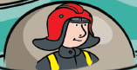 **FIREFIGHTER**

** COOK**

** SINGER**

Teraz spójrz na zadanie.

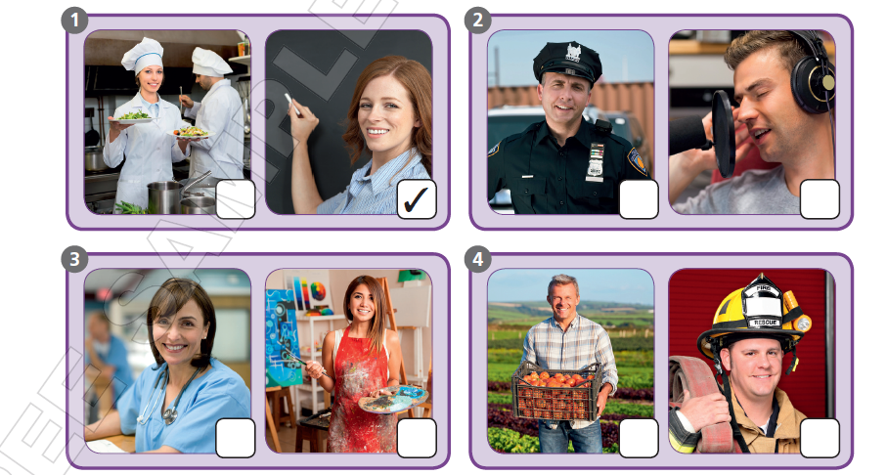

Nazwij zawody widoczne na fotografiach. Włącz nagranie 2.30. Zatrzymaj po pierwszej kwestii i spójrz na zdjęcia w ramce nr. 1.

1. My mummy is a teacher.

O którym zawodzie mówi dziewczynka? Kontynuuj ćwiczenie z pozostałymi zdjęciami.

1. My daddy is a police officer.
2. My mummy is an artist.
3. My daddy is a farmer.

Kim z zawodu są Twoi rodzice?

My mummy is … *Moja mamusia jest…*

My daddy is… *Mój tatuś jest…*

To tyle na dzisiaj. Mam nadzieję, że dzisiejsze zadania nie sprawiły Ci problemu. Do zobaczenia za tydzień!